Pomoc Psychologiczno- Pedagogiczna z dn. 17.06.20r.

Propozycje ćwiczeń z dzieckiem w domu
( pod kierunkiem rodziców)

Temat: Zabawy z ubraniami- ćwiczenia rozwijające samodzielność dziecka.
Adresat ćwiczeń- Natalka ( grupa Maczki)
Wiele dzieci nie wie, jak się ubrać adekwatnie do pogody i pory roku. Nauka samodzielnego ubierania się i wyboru odpowiednich ubrań bywa trudna, ale przy odrobinie inwencji może zamienić się świetną zabawę.

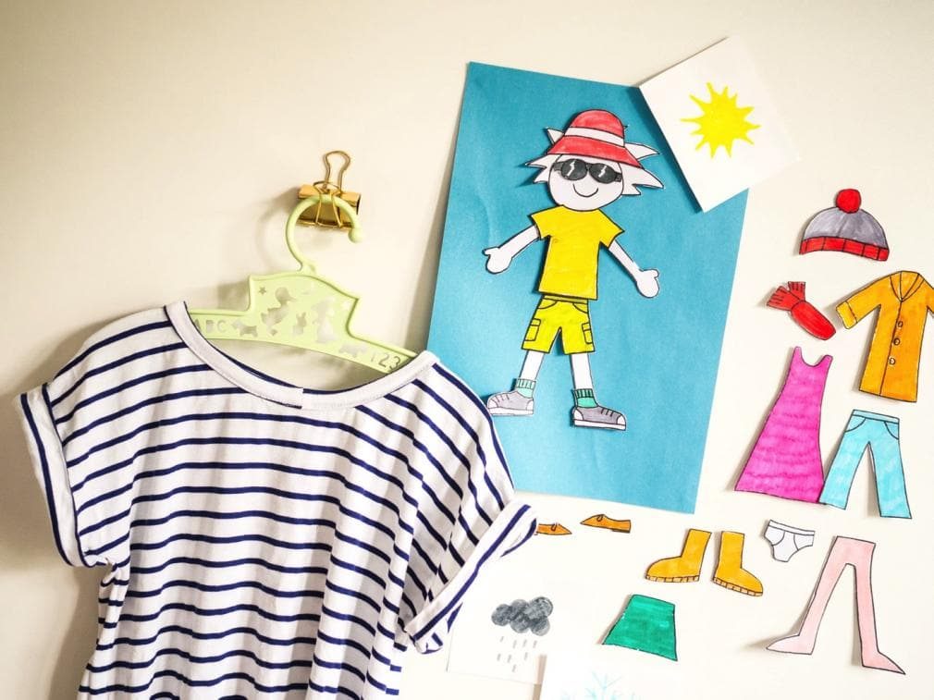

Krok 1: Weź arkusz kartonu, narysuj i wytnij postać chłopca lub dziewczynki .

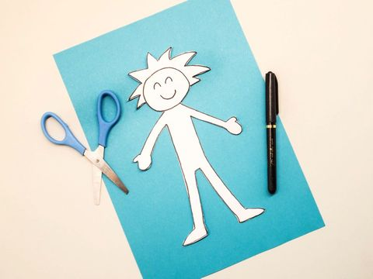

Krok 2: Weź kolejny arkusz kartonu. Tym razem narysuj, wytnij z pomocą rodziców i pokoloruj różne elementy garderoby: spodnie, spodenki, sweter, T-shirt, sukienkę, spódnicę, rajstopy, skarpetki, trampki, buty, szalik, czapkę na zimę, okulary przeciwsłoneczne, kapelusz od słońca, kurtkę przeciwdeszczową... Od Ciebie zależy, jakie ubrania narysujesz, ale upewnij się, że będziesz mieć zestawy na każdą pogodę! Na koniec narysuj, pokoloruj i wytnij słońce, chmurę, z której pada deszcz, i płatek śniegu.

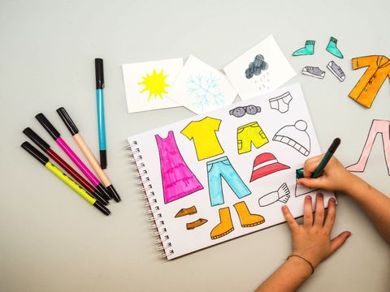

Krok 3: Przyklej wszystkie wycięte elementy na drzwiach szafy samoprzylepną masą mocującą (to specjalna masa przypominająca nieco plastelinę, idealnie nadaje się do przymocowywania obrazków i plakatów, a co najważniejsze, nie pozostawia żadnych śladów), postać dziewczynki/chłopca umieść pośrodku.

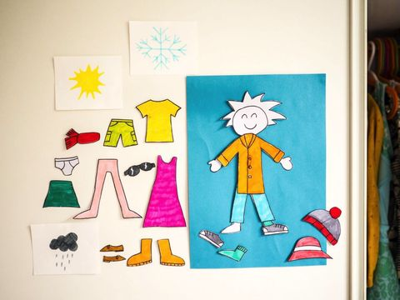

Krok 4: Zanim zdecydujesz, w co się ubrać danego dnia, wyjrzyj przez okno i zobacz, jaka jest pogoda na zewnątrz. Pada deszcz? W takim razie wybór kaloszy i kurtki przeciwdeszczowej to dobry pomysł! Świeci słońce i jest ciepło? To może krótkie spodnie i okulary przeciwsłoneczne? Przyklej odpowiedni symbol pogodowy nad postacią chłopca/dziewczynki i „ubierz” postać w tę samą część garderoby, którą właśnie chcesz włożyć!

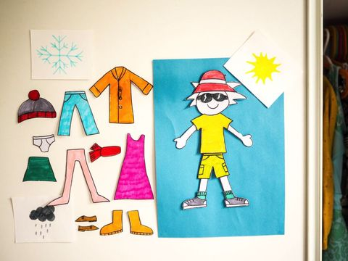

MIŁEJ ZABAWY!

Opracowała:
Alina Jakimiec

